الأستاذة | المتوسطــــة | المستوى | المقطع | الوضعية التعلمية 03 | الحصّة التعلمية 01 | المدة
تانـي  سميـرة | الشهيد فضيل اعمر بني سليمان المدية | الثانية  متوسط | المادة  وتحولاتها | تفسير التحول الكيميائي بالنموذج المجهري | مفهوما الجزيء والذرّة | 1  سا

الأهداف التعلمية  و مؤشرات التقويم | - يعرّف كلّا من الجزيء والذرّة.  - يعرف أنّ الجزيء يتكوّن من ذرّات.
العقبات المطلوب تخطّيها |   - التمييز بين النموذج الحبيبي و النموذج الجزيئي.  - التمییز بین الذرة والجزئ.
السندات التعليمية | - برمنغنات البوتاسيوم أو ملون غذائي – أنابيب اختبار - ماء

انشطة الاستاذ | انشطة التلميذ
وضعية جزئية: قام علي بوضع قرص الأسبرين في كأس به ماء فلاحظ فوران و انطلاق فقاعات غازيه و شاهد أيضا كيفية تفكك مادة الأسبرين في الماء.  - سم أصغر جزء في المادة. ثم اقترح تمثيلا له.  - ماذا يحدث للمادة خلال التقسيم المتواصل لها ؟  نشاط :نحقق التجربة الموضحة في الوثيقة (01)  الملاحظة في كل مرة يصبح المحلول ممدد أي عدد حبيبات المحلول تتناقص .  إرساء للموارد المعرفية  بمواصلة تقسيم وتجزئة برمنغنات البوتاسيوم أو الملون الغذائي نتحصل على حبيبة واحدة و ھي جزء مجهري یحمل صفات الملون یدعى : الجزيء  - التفسير المجهري لتحولات المادة باستعمال النموذج الحبيبي  نشاط : مثّل بالنموذج الحبيبي التحولات التالية:  - انحلال الملح في الماء النقي.  - التحليل الكهربائي للمـــــاء.  إرساء للموارد المعرفية  - يستطيع النموذج الحبيبي تفسير التحولات الفيزيائيــــة.  - لا يستطيع النموذج الحبيبي تفسير التحولات الكيميائية.  - النموذج الجزيـــــــــئي  نموذج ديمقريت : المادة مكونة من حبيبات جد صغيرة غير قابلة للتجزئة ويوجد بينها فراغ . فالمادة على شكل متقطع .  نموذج ارسطو : لا وجود لهذه الحبيبات لعدم رؤيتها بالعين المجردة .فالمادة اذا على شكل متواصل .  - النموذج الاقرب للحقيقة هو نموذج ديمقريت.  تعريف الجزيء: هو اصغر جسيم في المادة يمكن ان نحصل عليه من عملية تقسيمها إلى حد معين ، حيث يبقى هذا الجزيء محافظا على خواص هذه المادة  يتكون الجزيء من حبيبات صغيرة جدا تسمى الذرات.  تقويم للموارد المعرفية  تمرين 8ص34 من الكتاب المدرسي | - يوظف مكتسباته القبلية (المعرفية و المنهجية)  - يناقش الوضعية الجزئية و يقدم فرضياته.  - يساهمون في إنــجاز التركيب التجريبــي .  - يسجّلون ملاحظاتهم.  - يساهمــون في إرساء الموارد المعرفيـــة.  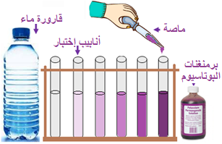    الوثيقة 01: أدوات التجربة  - يمثل بالنموذج الحبيبي انحلال الملح في الماء النقي.  - يمثل بالنموذج الحبيبي التحليل الكهربائي للماء.  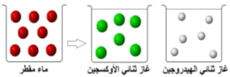  - یعرف أن الجزيء یتكون من ذ ارت.  حل التقويم  التحول الكيميائي هو الظاهرة التي يحدث فيها اتحاد بين الذرات بكيفية مختلفة عما كانت عليه قبل التحول الكيميائي

الأستاذة | المتوسطــــة | المستوى | المقطع | الوضعية التعلمية 03 | الحصة التعلمية 02 | المدة
تانـي  سميـرة | الشهيد فضيل اعمر بني سليمان المدية | الثانية  متوسط | المادة و تحولاتها | تفسير التحول الكيميائي بالنموذج المجهري | تمثيـــل الجزيء بالنموذج المتراص | 1سا

الأهداف التعلمية  و مؤشرات التقويم | - يستعمل النماذج المجسّدة للذرّات لتمثيل الجزيئات.
العقبات المطلوب تخطّيها | 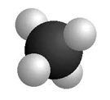  - تصور التحولات الكيميائية على المستوى المجهري .  - التمییز بین الذرة والجزئ.
السندات التعليمية المستعملة | - مجسمات ذات الوان مختلفة او عجينة ملونة.
انشطة الاستاذ | انشطة التلميذ
تمثيـــل الجــــزيء بالنمــــوذج المتــــــراص  اقترح العالم دالتون مجسمات لتمثيل الذرات المبينة في الجدول التالي :  الذرة تمثيلها  الهيدروجين  الاكسجين  الكربون  الكبريت  الحديد  الازوت  الكلور  نشاط :  - 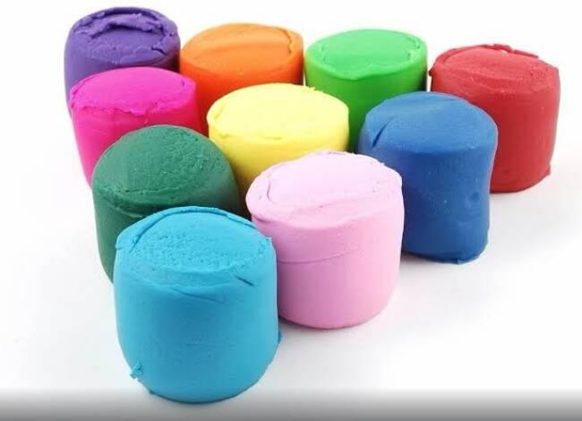باستعمال العجينة الملونة ، جسّد الجزيئات المبينة في الجدول  - املأ الجدول بما يناسب    تقويـــــــــم للموارد المعرفية  تمرين 12ص34 من الكتاب المدرسي | یستعمل النماذج المجسدة للذ ارت لتمثیل الجزیئات بواسطة العجينة الملونة.  الجزيء عدد و نوع الذرات المجسم الذي يمثله  الماء ذرة اكسجين ذرتين هيدروجين  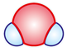  ثنائي الاكسجين ذرتين اكسجين 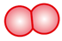  ثنائي الهيدروجين ذرتين هيدروجين  ثاني اكسيد الكربون ذرة كربون ذرتين اكسجين 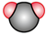  غاز الميثان ذرة كربون 4ذرات هيدروجين  كبريت الحديد ذرة كبريت ذرة حديد  كلور الهيدروجين ذرة هيدروجين ذرة كلور   ثنائي الكلور ذرتين كلور 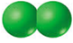  يحل التمرين 12ص34  

مؤشرات التقويم | 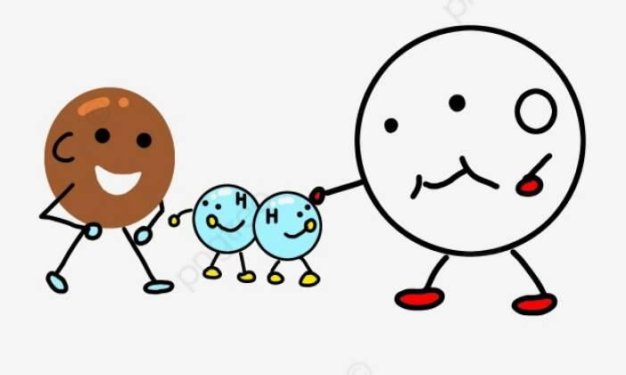  - يستخدم النموذج الجزيئي في التعبير عن انحفاظ الذرات.
العقبات المطلوب تخطّيها | - تصور التحولات الكيميائية على المستوى المجهري .  - التمییز بین الذرة والجزئ.
السندات التعليمية المستعملة | - مجسمات ذات الوان مختلفة او عجينة ملونة.

الأستاذة | المتوسطــــة | المستوى | المقطع | الوضعية التعلمية 03 | الحصة التعلمية 03 | المدة
تانـي  سميـرة | الشهيد فضيل اعمر بني سليمان المدية | الثانية  متوسط | المادة و تحولاتها | تفسير التحول الكيميائي بالنموذج المجهري | الانحفاظ على المستوى المجهري | 1سا
انشطة الاستاذ | انشطة التلميذ
الانحفاظ على المستوى المجهري في التحول الكيميائي  نشاط استخدم النموذج الجزيئي في التعبير عن انحفاظ الذرات في التحولات التالية:  - تحول بــرادة الحديد ومسحوق الكبريـــت.  - التحليل الكهربائي للماء .  - إحتراق غاز الميثان مع غاز الأوكسجين .  إرساء للموارد المعرفية  خلال التحول الكيميائي يبقى نوع الذرات محفوظا بينما تكون الجزيئات غير محفوظة أي تتفكك جزيئات المواد المتفاعلة وتتشكل جزيئات جديدة للمواد الناتجة .  تقويـــــــــم للموارد المعرفية  مثل باستعمال النموذج الجزيئي لتراص الذرات التحولات التالية  - اصطناع غاز كلور الھیدروجین.  - إحتراق الكربون.  الحـــــــــل  اصطناع غاز كلور الھیدروجین    احتراق الكربــــــون | - یستخدم النموذج الجزیئي في التعبیر عن انحفاظ الذارت  - تحول برادة الحديد ومسحوق الكبريت  بعد التحول قبل التحول التحول  كبريت الحديد الكبريت الحديد كبريت الحديد   نوع الجزيئات      نوع الذرات  - التحليـــــل الكهربــــائي للمــــــــاء  بعد التحـــول قبل التحــول التحول  غــــاز الهيدروجين غــــاز الاوكسجين المـــــاء التحليل الكهربائي للماء  نوع الجزيئات  نوع الذرات  - احتراق غاز الميثان بغاز الاوكسجين  بعد التحول قبل التحول التحول  غاز ثاني اكسيد الكربون الماء غاز الاكسجين غاز الميثان احتراق غاز الميثان  نوع الجزيئات  نوع الذرات



